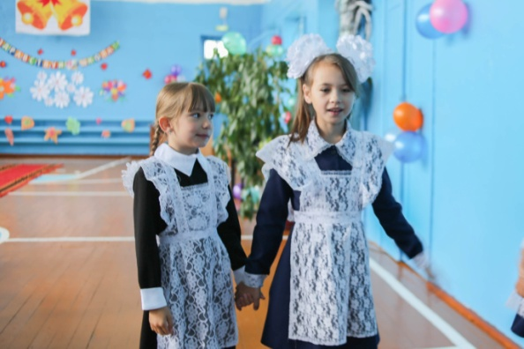1 сентября 2018 года в нашей школе прошла торжественная линейка, на которой звучала праздничная музыка, стихи, поздравления и хорошие и добрые пожелания для детей! На празднике присутствовали представители районного акимата и районного отдела образования! Учителя с детьми подготовили небольшой концерт! После праздника учащиеся с радостью пошли на первый урок - Урок Знаний, посвященный теме - «Я патриот своей страны»!

